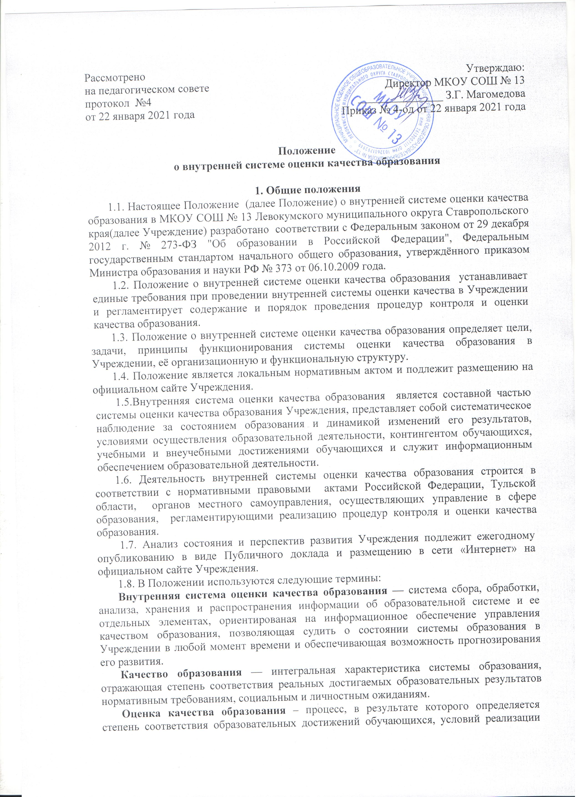
образовательного процесса и его ресурсного обеспечения социальным и личностным ожиданиям, федеральным государственным образовательным стандартам и другим требованиям, зафиксированным в нормативных документах к качеству образования;
Мониторинг - систематическое отслеживание процессов, результатов, других характеристик образовательной системы для выявления соответствия (или несоответствия) ее развития и функционирования заданным целям
Измерение – оценки уровня образовательных достижений с помощью контрольных измерительных материалов (традиционных контрольных работ, тестов, анкет и др.), имеющих стандартизированную форму и содержание которых соответствует реализуемым программам.

2. Основные цели, задачи, функции и принципы системы оценки качества образования
2.1 Целью внутренней системы оценки качества образования является сбор, обобщение, анализ информации о состоянии системы образования и основных показателях функционирования Учреждения для определения тенденций развития системы образования, принятия обоснованных управленческих решений по достижению качественного образования
2.2. Задачами системы оценки качества образования являются:
•организационное и методическое обеспечение сбора, обработки, хранения информации о состоянии и динамике показателей качества образования;
• технологическая и техническая поддержка сбора, обработки, хранения информации о состоянии и динамике качества образования.
•повышение эффективности управления.
•формирование требований к качеству образования с учетом запросов субъектов внешней среды;
• определение степени соответствия образовательных результатов обучающихся федеральным государственным образовательным стандартам
•совершенствование содержания и технологий образования;
•повышение качества образования.
2.3. Функции внутренней системы оценки качества образования:
•сбор данных по Учреждению о качестве образования и выявление динамики качества образования
•принятие управленческих решений;
•координация деятельности организационных структур
•ведение банка данных учебных и внеучебных достижений обучающихся;
•контроль качества предоставляемой информации.
2.5. Основными принципами функционирования внутренней системы качества образования являются объективность, точность, полнота, достаточность, систематизированность, оптимальность обобщения, оперативность (своевременность) и технологичность.
2.6.Методы проведения внутренней системы оценки качества образования в Учреждении:
экспертное оценивание;
тестирование, анкетирование;
проведение контрольных и других проверочных работ;
статистическая обработка информации;
наблюдение уроков, внеклассных мероприятий, родительских собраний;
собеседования с обучающимися, педагогами, родителями.

3. Основные направления внутренней системы оценки качества образования.
Основными направлениями внутренней системы оценки качества являются:
3.1.Качество результата:
•данные государственной итоговой аттестации выпускников 9, 11 классов;
•данные независимой региональной оценки уровня учебных достижений обучающихся 4 (5), 8, 10 классов;
•данные школьного, муниципального, регионального этапов всероссийской олимпиады школьников;
•данные внутришкольного мониторинга (входного, полугодового, итогового) обучающихся 2 – 11 классов.
• данные участия в конкурсах разного уровня;
• данные готовности к продолжению образования;
•данные о состоянии здоровья и психического развития обучающихся;
•динамика правонарушений обучающихся;
•процент обучающихся на «4» и «5» по классам в сравнении класса с самим собой за прошлый год.
3.2. Качество процессов:
•отсутствие жалоб;
•имидж школы, гарантирующей стабильное качество образования и т.д.;
•качество уроков по итогам посещения администрацией;
• системность и систематичность воспитательной работы;
•инновационная деятельность;
•наличие органов ученического самоуправления
•мониторинг учебных и внеучебных достижений обучающихся;
•мониторинг качества образования на основе государственной итоговой аттестации выпускников;
•мониторинг уровня и качества воспитания обучающихся;
•мониторинг удовлетворенности качеством образовательных услуг участниками образовательного процесса (анкетирование).
3.3. Качество условий:
3.3.1. Программно – методические условия:
•совершенствование учебных программ в течение 3-х лет;
•наличие утвержденной программы развития;
•наличие образовательных программ начального общего, основного общего и среднего полного общего образования;
•наличие рабочих программ учителей по всем предметам.
3.3.2. Материально – технические условия:
• уровень травматизма ;
• % обучающихся, охваченных оздоровлением и отдыхом на базе Учреждения;
• уровень заболеваемости детей в детоднях .
3.3.3. Кадровые условия:
•профессиональное образование педагогов (результаты аттестации и повышение квалификации педагогов);
•показатели владения учителями инновационными технологиями;
•стабильность коллектива.
3.3.4. Информационно – технические условия:
•уровень информатизации обучения и управления;
•% обеспеченность учебниками;
•использование новых технологий в образовательном процессе;
3.3.5. Организационные условия:
•отсутствие предписаний Роспотребнадзора, Пожнадзора;
•соответствие СанПиН тепло-водо-электроснбжения, канализации, средств пожарной безопасности;

4. Организационная структура внутренней системы оценки качества образования.
4.1. Организационная структура, занимающаяся внутришкольной оценкой, экспертизой качества образования и интерпретацией полученных результатов, включает в себя: администрацию, педагогический совет, методические объединения учителей-предметников Учреждения.
4.2. Администрация Учреждения:
• формирует концептуальные подходы к оценке качества образования, утверждает критериальную базу внутренней оценки качества образования.;
•разрабатывает систему показателей, характеризующих состояние и динамику развития.
• обеспечивает реализацию процедур контроля и оценки качества образования;
•проводит внутришкольный мониторинг образовательных достижений обучающихся
• координирует работу различных структур, деятельность которых связана с вопросами оценки качества образования;
• осуществляет индивидуальный учет результатов освоения обучающимися образовательных программ, а также хранение в архивах данных об этих результатах на бумажных и (или) электронных носителях;
•обеспечивают проведение контрольно-оценочных процедур, мониторинговых исследований по вопросам качества образования;
• проводит содержательный анализ результатов оценки качества образования;
• принимает управленческие решения по совершенствованию качества образования.
4.3. Педагогический совет обеспечивает функционирование внутренней системы оценки качества образования:
4.3.1. формирует приоритетные направлений стратегии развития школьной системы образования и формирует единые концептуальные подходы к оценке качества образования;
4.3.2. обсуждает систему показателей, характеризующих состояние и динамику развития школьной системы образования;
4.3.3. формирует информационные запросы основных пользователей внутренней системы оценки качества образования;
4.3.4. координирует связанную с вопросами оценки качества образования работу методических объединений учителей-предметников;
4.3.5. утверждает перечень показателей и индикаторов, характеризующих состояние и динамику развития Учреждения;
4.3.6. определяет состояние и тенденции развития Учреждения, на основе которых принимаются управленческие решения по совершенствованию качества образования;
4.3.7. принимает решения:
• о организации и совершенствовании внутренней системы оценки качества образования и управлению качеством образования;
•о выборе учебных планов, программ, учебников, форм, методов образовательного процесса и способов их реализации;
• о допуске учащихся к экзаменам, переводе обучающихся в следующий класс или об оставлении их на повторный курс, выдаче аттестатов об образовании;
• о поощрениях и взысканиях обучающихся;
3.4. Методические объединения учителей-предметников:
•участвуют в разработке системы показателей, характеризующих состояние и динамику развития Учреждения;
•осуществляют информационное обеспечение функционирования внутренней системы оценки качества образования;
•осуществляют организацию сбора, хранения и предоставление информации о состоянии и динамике преподавания отдельных предметов;
•анализируют результаты оценки качества образования на уровне Учреждения.
•обеспечивают помощь отдельным педагогическим работникам в формировании собственных систем оценки качества обучения и воспитания;
•участвует в организации работы по повышению квалификации педагогических работников, по развитию их творческих инициатив, распространению передового опыта

5. Организация и технология оценки качества образования
5.1.Организационной основой осуществления процедуры внутренней системы оценки качества образования является программа внутришкольного контроля, где определяются форма, направления, сроки и порядок проведения внутренней системы оценки качества образования, ответственные исполнители. На ее основе составляется годовая циклограмма, которая утверждается приказом директора школы и обязательна для исполнения всеми работниками Учреждения.
5.2. Процесс сбора, хранения, обработки информации о качестве образования в общеобразовательном учреждении, а также формы представления информации в рамках внутренней системы оценки качества образования устанавливаются приказом директора школы.
5.3. Для проведения внутренней системы оценки качества образования общеобразовательного учреждения назначаются ответственные лица, состав которых утверждается приказом директором школы. В состав лиц, осуществляющих внутренней системы оценки качества образования, включаются заместители директора по учебно-воспитательной и воспитательной, руководители школьных методических объединений, учителя,
5.4. Объектами внутренней системы оценки качества образования являются обучающиеся и педагогические работники Учреждения.
5.5. Предметами внутренней системы оценки качества образования являются:
• образовательные программы, условия их реализации;
• учебные и внеучебные достижения учащихся, степень соответствия результатов освоения учащимися образовательных программ государственному стандарту;
• уровень учебной и социальной компетентности обучающихся;
• продуктивность, профессионализм и квалификация педагогических работников;
4.5. Механизм внутренней системы оценки качества образования включает в себя:
• сбор данных посредством процедур контроля и экспертной оценки качества образования;
• обработку данных;
• анализ и оценку качества образования;
• обеспечение статистической и аналитической информацией всех субъектов образовательного процесса.
5.6. Технология процедур измерения определяется видом избранных контрольных измерительных материалов, способом их применения.
Содержание контрольных измерительных материалов, направленных на оценку качества образования, определяется на основе федеральных государственных образовательных стандартов и не может выходить за их пределы.
5.7. Информация, полученная в результате измерения, преобразуется в форму, удобную для дальнейшего анализа и принятия управленческих решений.
5.8.Процесс сбора, хранения, обработки информации о качестве образования в общеобразовательном учреждении, а также сроки проведения и исполнители работ и формы представления информации в рамках внутренней системы оценки качества образования устанавливаются в программе мониторинга качества образования и утверждаются директором школы.
5.9. Периодичность проведения оценки качества образования:
• учебные и внеучебные достижения обучающихся — один раз в четверть/ полугодие;
• статистические, социологические исследования по различным направлениям внутришкольного контроля — не реже одного раза в год;
• медицинские обследования обучающихся по различным направлениям — не реже одного раза в год.

6. Пользователи и продукты внутренней системы оценки качества образования
6.1. Основными пользователями результатов внутренней системы оценки качества образования являются органы местного самоуправления, осуществляющие управление в сфере образования, администрация и педагогические работники, обучающиеся и их родители (законные представители), представители общественности и т. д.
6.2. Продуктами внутренней системы оценки качества образования являются:
6.2.1. Базы данных:
•данные государственной итоговой аттестации выпускников 9, 11 классов;
•данные независимой региональной оценки уровня учебных достижений обучающихся 4 (5), 8, 10 классов;
•данные школьного, муниципального, регионального этапов всероссийской олимпиады школьников;
•данные внутришкольного мониторинга (входного, полугодового, итогового) обучающихся 2 – 11 классов.
6.2.2. Аналитические заключения: данные в виде аналитических справок внешних оценочных процедур и внутришкольного мониторинга, данные мониторинговых исследований.
6.2.3. Сравнительный анализ оценки качества за несколько лет, который проводится с целью выявления положительной и отрицательной динамики развития Учреждения и принятия соответствующих управленческих решений

7. Сбор, хранение, обработка и распространение информации о результатах оценки качества образования
7.1. По итогам анализа полученных данных внутренней системы оценки качества образования готовятся соответствующие документы (отчеты, справки, доклады), которые доводятся до сведения педагогического коллектива Учреждения, Учредителя, родителей (законных представителей) обучающихся.
7.2. Результаты оценки образования по четвертям (полугодиям) обобщаются и хранятся в виде докладов заместителей директора по учебно-воспитательной работе и воспитательной работе, зачитываются на педагогических советах, общешкольных родительских собраниях (хранятся в качестве приложений к соответствующим протоколам).
7.3. Результаты оценки качества образования в сравнении за несколько (два и более) лет составляют основу публичного доклада директора школы, доводятся до сведения обучающихся, учителей, родителей через родительские собрания, сайт Учреждения.
7.4. Результаты внутренней оценки качества образования являются основанием для принятия административных решений на уровне Учреждения.
7.5. Итоги внутренней оценки качества образования ежегодно размещаются на сайте Учреждения в сети Интернет. Доступ к данной информации является свободным для всех заинтересованных лиц.

8. Заключительные положения.
8.1. Положение принимается на педагогическом совете Учреждения, утверждается и вводится в действие приказом директора школы.
8.2. Положение действительно до принятия нового Положения.
8.3. После принятия новой редакции Положения предыдущая редакция утрачивает силу.
8.4. Положение обязательно к применению для всех педагогических работников Учреждения.
8.5. Положение изготовлено в двух одинаковых экземплярах: первый экземпляр храниться в делопроизводстве директора школы, второй – у заместителя директора по учебно-воспитательной работе. Копии настоящего положения направлены в филиалы.
8.6. Ответственность за надлежащее исполнение требований настоящего Положения несёт заместитель директора по учебно-воспитательной работе.
8.7. Положение является основанием для разработки Положения о внутренней системе оценки качества образования

